安全与保全

版本：KFC-20080600
简介 ³
预防顾客事故及伤害
标准 ⁴
操作程序概述 ⁶
操作程序 ⁷
问题处理 ¹²
预防员工事故及伤害
标准 16
操作程序概述 ²⁰
操作程序 ²³
问题处理 ⁴⁰
预防车辆事故
标准 49
操作程序概述 ⁵²
操作程序 ⁵⁴
问题处理 ⁶⁶

罢工和抗义
标准 70
操作程序概述 ⁷¹
操作程序 ⁷²
问题处理 ⁷⁴
急救
标准 76
操作程序概述 ⁷⁸
操作程序 ⁷⁹
问题处理 ⁸²
从开店直至打烊的餐厅安全
标准 85
操作程序概述 ⁸⁷
操作程序 ⁸⁸
问题处理 ⁹⁷

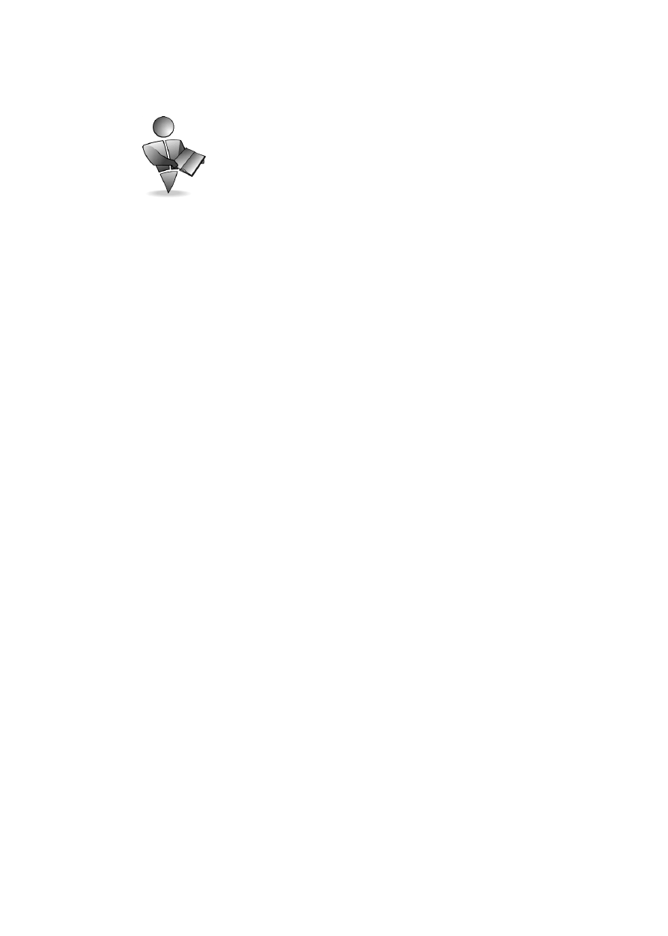

简介

所有百胜餐厅都有一个关键目标：向顾客提供安全和健康的用餐经验。我们确保此目标实现的方法之一是：不仅为顾客，也为餐厅员工、厂方和其他来访者提供安全可靠的环境。本表— 健康与安全—着眼于任何时候、在任何餐厅都可能发生的更为普遍的事故。健康和安全面临严峻考验，如不恰当强调，有可能导致严重伤亡。

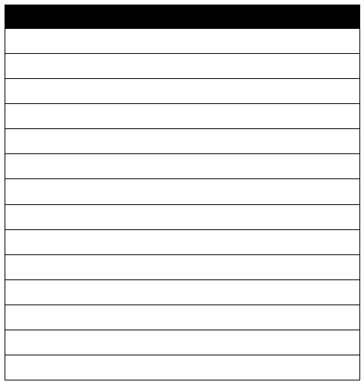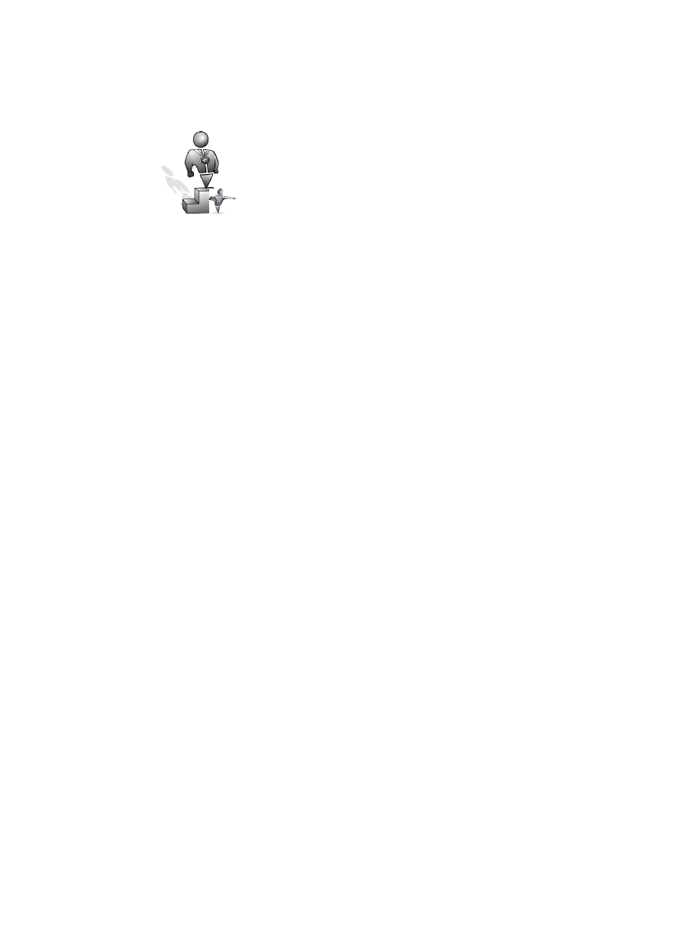预防顾客事故或伤害

标准

注：字体加黑部分代表标准的主要项目

标准

餐厅内无安全危害因素
紧急出口有明显标志，无障碍物且保持畅通当地面潮湿时放置“小心地滑”的牌子
未发现有不安全的操作
安全装置是正常有效的，并且保持良好紧急情况电话单放置于外线电话旁
有效地执行所属市场认可的灭虫方案当有员工或客人时不可使用杀虫药剂检查餐厅外围，以防发生跌滑现象
停车场表面或外部人行道无裂缝或洞口缓冲物无损坏，安全地固定在地上
外围灯光照明良好
残疾人停车场有合适的招牌和标志，易于辩认残疾人车道保持干净，且易接近

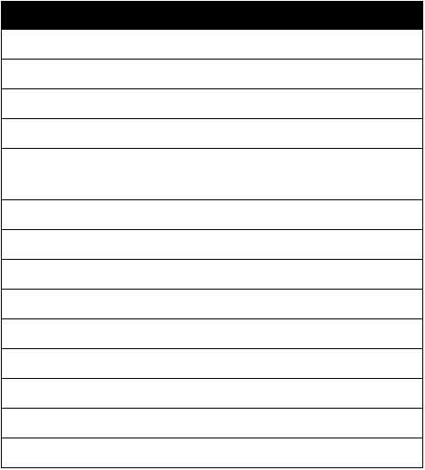
标准
内部走道，柜台区和用餐区畅通无阻内部地板无灰尘和杂物
内部地板无裂开、破碎或残缺的瓷砖立即清理外溢物
地板潮湿或在清洁中时，将警示锥形标志或牌子置于顾客易看见的地方
营运高峰不可湿拖地板，除非有清理外溢物的必要用正确的方法和物料清洁地板
高椅的固定皮带完好，以保证儿童安全
高椅操作良好，有安全皮带且无松动或破损处
图画，固定物及装饰项目安全地置于墙壁、地板或天花板门枢便于门缓慢关闭
使用平整、非华夫式的地垫员工立即报告不安全情况
不将锋利的物体或异物留在桌上

预防顾客事故或伤害

操作程序概述

操作程序 行动步骤

- 跌滑伤害 确认外围伤害的普遍原因

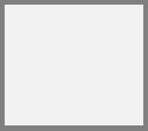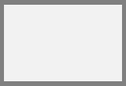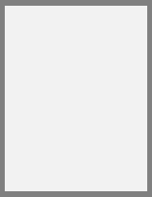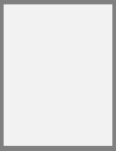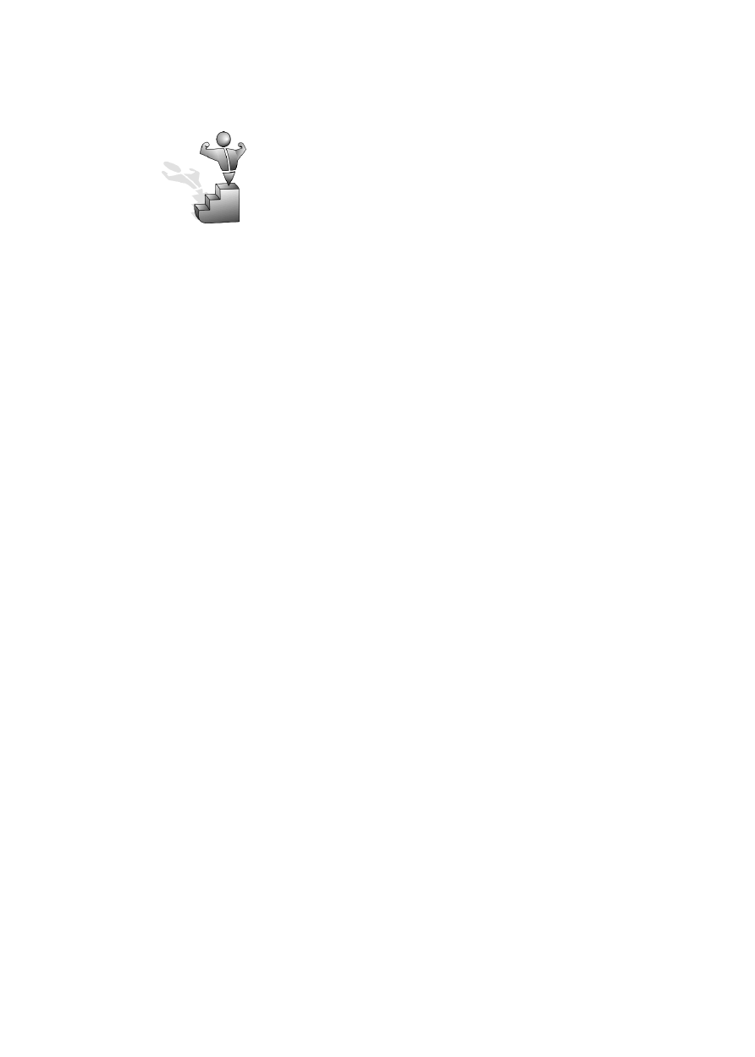

与食品相关的伤
害

与食品无关的伤
害

采取行动并
记录伤害

预防外围跌滑伤害
确认内部伤害的普遍原因预防内部跌滑

被热流质或餐盘烫伤食物过敏
食物哽塞

餐厅陈设引起的伤害餐厅设备引起的伤害器皿引起的伤害
锋利物或异物引起的伤害 包装或促销项目引起的伤害
供应商/维修人员的工具或设备引起的伤害

提供援助 令顾客舒适
表示关注，但不承认过失联系区经理
记录事件
参阅医疗账单和责任索赔

预防顾客事故或伤害

操作程序

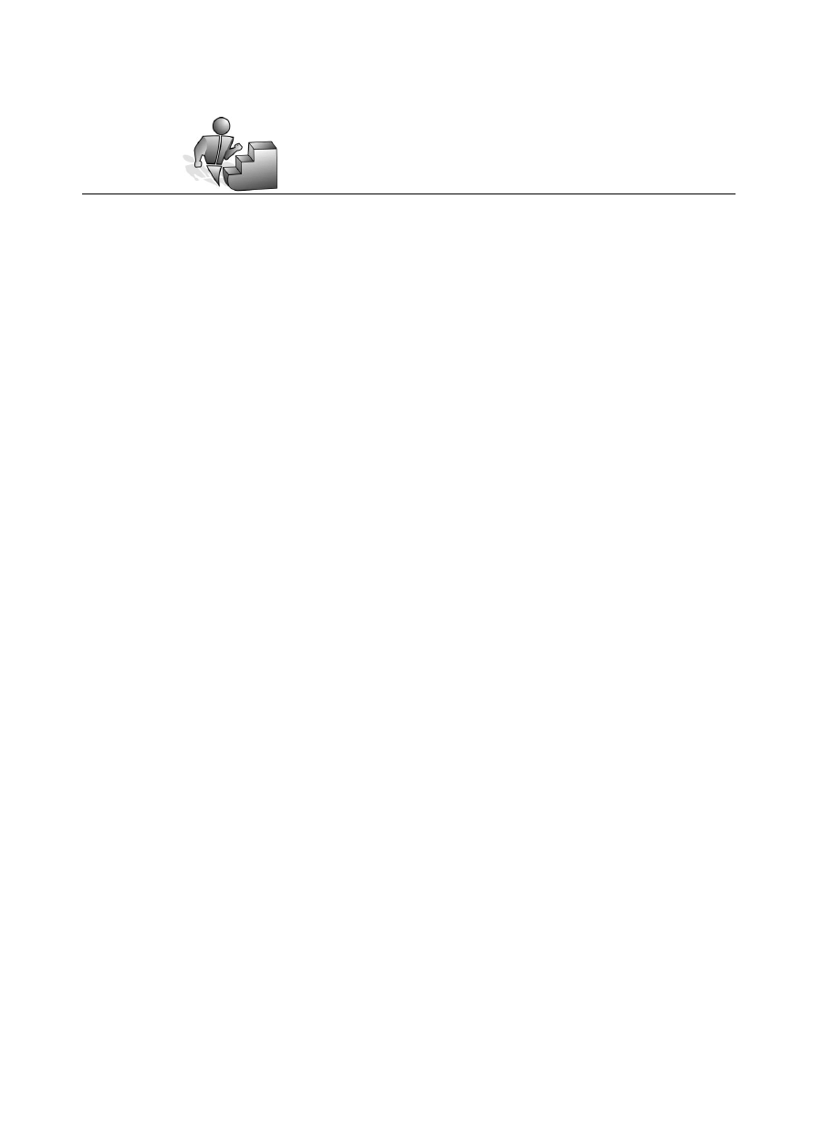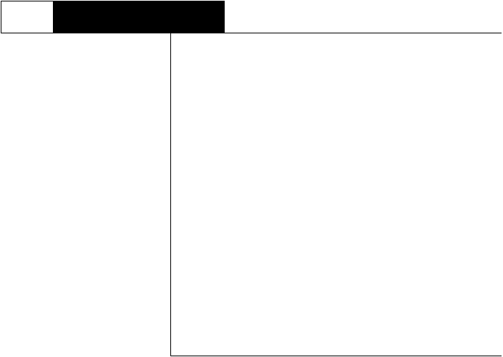跌滑伤害

1 确认外围伤害的普遍原因

- 外围跌滑伤害的通常原因：
  - 停车场表面有裂缝，洞口和障碍物
  - 人行道和入口有裂缝，洞口和障碍物
  - 照明设备未处于良好工作状态
  - 未确认残疾人车道
  - 被障碍物绊倒
  - 踩到杂物跌倒
  - 踩到外溢物跌倒（外漏汽油，溢出的饮料等）
- 因天气造成的跌滑事故：（由于世界各地的天气状况不同，某些原因并不适用于一些地区）
  - 潮湿的表面
  - 冰雪
  - 风
  - 地震


- 预防外围跌滑伤害 跌滑伤害为餐厅顾客受到的主要伤害
  - 检查停车场和外围人行道：
    - 表面没有干扰步行的裂缝，洞口和障碍物
    - 缓冲物无破损，安全地固定在地上
    - 区域无工具或梯子之类的障碍物
    - 区域无杂物
    - 区域无外溢物或积水
  - 检查外围照明：
    - 灯光正常，可照射所有区域
    - 如灯光出故障，报修
  - 检查残疾人停车场，车道和进口：
    - 用标牌或涂画的标志标识残疾人停车场
    - 保持车道清洁，易于接近
  - 检查人行道有无低矮的树枝

确认内部伤害的普遍原因
- 大部分顾客在餐厅内发生跌滑事故
- 内部跌滑的普遍原因包括：
  - 杂物
  - 外溢物
  - 松动的瓷砖
  - 油腻，潮湿或不洁的地板
  - 干扰人流的障碍物
  - 清洁中的地板
  - 高椅摔倒
  - 顾客跑动或喧闹

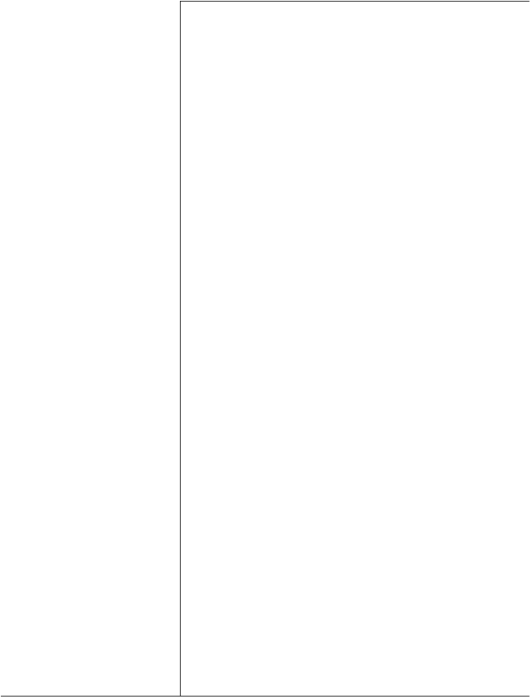
- 预防内部跌滑 障碍物：
— 查实过道、柜台和用餐区无干扰人流的障碍物
  - 杂物：
    - 查实所有地面清洁，无灰尘，食品包装袋或其它垃圾
    - 确保垃圾箱不外溢
  - 瓷砖问题：
    - 保证地面无裂片、杂物或残缺的瓷砖
    - 和区经理一起调查地板处理（如酸洗等）
    - 如有垫子，则铺放
  - 地面液体：
    - 确保地面无水或其它液体
    - 用干拖把快速清理外溢液体
    - 确认并清除地面液体
      - 外溢液体
      - 渗流液体
      - 滴落液体
      - 翻倒液体
    - 如地面因天气原因十分潮湿，应在顾客易看见的地方放置警示牌
  - 清洁地板：
    - 如地湿，在顾客易看见的地方放置锥形警示标志或标牌
    - 避免在高峰期湿拖休息室或用餐区的地面
    - 确保用正确的方法和物料来清洁地板
  - 高椅：
    - 所有的高椅均有牢固的皮带，以防儿童坠落
    - 确保所有的皮带都安全地固定在高椅上
    - 确保高椅上贴有“小心安全”的标记

以上内容仅为本文档的试下载部分，为可阅读页数的一半内容。如要下载或阅读全文，请访问：https://d.book118.com/798034113124006044

